中小学生心理档案

学校:

年 班

姓名:

时间: 年 月 日

报表管理

1 基本信息

m.61in.cn
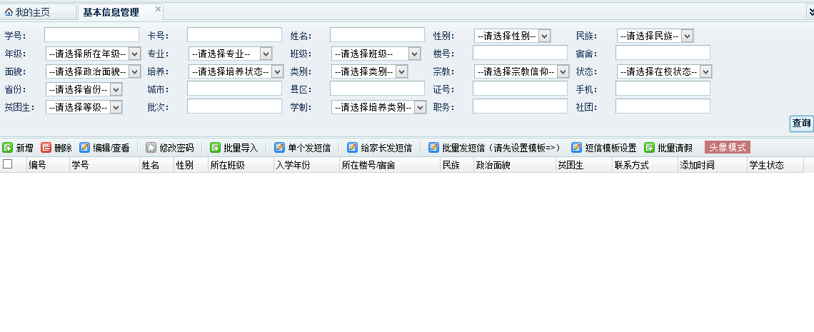

发信息

表单相关的字段， 自己添加的行不行啊。。
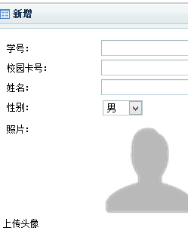 类似这个么添加模式的

区域的先用他这个表好了， 但我实际是不可能全国的。 | 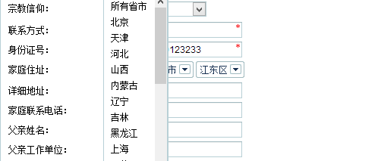

学生心理档案
1、基本情况
姓名 |  |  | 班级 |  | 性别 |  | 出生年月日
民族 |  |  | 籍贯 |  | 血型 |  | 健康状况
家庭住址
寄住住址 |  |  |  |  |  | 生理缺陷
兴趣与特长 |  |  |  |  |  | 个人病史
2、家庭情况
称谓 | 姓 名 | 年龄 | 学历 | 职业 | 爱好与  特长 |  | 个性  特点 | 你对他(她)的喜爱程度
 |  |  |  |  |  |  |  | 喜爱 | 较  喜爱 | 无  所谓 | 不  喜爱
父
母
继父
继母
养父
养母
是否独生子女
居住环境 |  | 好（ ） |  |  |  | 一般 （ ） |  |  | 差 （ ）
家庭气氛 |  | 好（ ） |  |  |  | 一般 （ ） |  |  | 差 （ ）
经济状况（年家庭经济收入金额）
3、学习经历
起止时间 | 在何校学习 | 担任职务 | 对当时所处集体的喜爱程度
 |  |  | 喜欢 | 较  喜欢 | 一般 | 不太  喜欢 | 不  喜欢

4、自我评价
 |  | 很好 |  |  | 较好 |  |  | 一般 |  |  | 较差 |  |  | 很差
人际关系
学习成绩
学习态度
学习习惯
思想品德
行为习惯
身体状况
自控能力
体育运动
干部情况
获奖情况
影响学生个人生活重大事 件 | 家庭成员死亡:
影响学生个人生活重大事 件 | 父母离异
影响学生个人生活重大事 件 | 与教师.同学关系紧张
影响学生个人生活重大事 件 | 生活条件改变
影响学生个人生活重大事 件 | 影响生活的重大挫折:
影响学生个人生活重大事 件 | 其它
5、困惑与烦恼

班级心理辅导记录
辅导地点： 辅导时间： 班主任：

学生  姓名 |  | 班级 |  | 性别 |  | 年龄 |  | 备注
辅导缘由：
初步分析：
辅导过程：
辅导效果：
辅导感悟：
团体心理咨询记录

年 月 日自 时 分始， 时 分结束。

成员列表 | 姓名
成员列表 | 性别
成员列表 | 班级
团体简介
咨询次数 |  | 第 次 |  |  | 备注
咨询缘由：
咨询过程：
咨询效果：
咨询感悟：
咨询员：
心理咨询记录(面询)

年 月 日自 时 分始， 时 分结束。

学生姓名 |  | 班级 |  | 性别 |  | 年龄
咨询次数 | 第 次 | 备注
咨询缘由：
学生自述：
初步分析：
咨询过程：
咨询效果：
预约下次咨询时间：
年 月 日自 时 分始， 时 分结束。
咨询感悟：
咨询员：
学校心理咨询室记录薄
N：
序号 | 时间 | 来访对象 | 事由概述 | 备注

与教师沟通记录

年 月 日自 时 分始， 时 分结束。

教师姓名 |  | 性别 |  | 学历 |  | 职业
备注
沟通事由：
初步分析：
沟通过程：
沟通效果：
预约下次沟通时间：
年 月 日自 时 分始， 时 分结束。
沟通感悟：

咨询员：

与家长沟通记录

年 月 日自 时 分始， 时 分结束。

家长姓名 |  | 性别 |  | 学历 |  | 职业
学生姓名 |  | 班级 |  | 性别 |  | 年龄
备注
家长自述：
初步分析：
沟通过程：
沟通效果：
预约下次沟通时间：
年 月 日自 时 分始， 时 分结束。
沟通感悟：
咨询员：

